使用指南

提纲：

1. 安装
2. 软件配置
3. 软件微调
4. Q&A
5. 安装

所需设备清单：

主流配置PC主机一台（要求有RS232串口）、TW标清采集卡一块、标清摄像头一枚、支持VISCA/Pelco-D协议的可用RS232串口控制的云台摄像机一台。

连接拓扑关系：

（添加图例）

位置说明：

标清摄像头：用作分析教师的运动行为信息，因此需要视野覆盖整个的教师在讲台的活动区域。一般的，标清摄像头应该被安装在天花板中线上，使得其视野能够正对讲台区域，距离教师背面的墙壁距离2.5-3.5米，以使得教师的影像大小适中。

云台摄像机：用作跟踪录制教师的特写镜头，一般安装在教室后部偏靠中央的位置。要使得在摄像机的变焦范围内，可以录制得到教师的清晰特写镜头。如果教室过大，可以考虑将摄像头安装在教室中部的天花板上。云台摄像机的地址选择为1。

主流配置PC主机：要有RS232串口输出，要有PCI-E接口可以安装TW系列标清采集卡。CPU双核主频2.0GHz以上，内存2GB以上，Windows XP及更高版本32位操作系统。

表情采集卡：型号TW****。

（添加施工俯视图）

1. 软件配置

首先安装表情采集卡驱动程序：

（添加安装流程）

安装跟踪软件：双击setup.exe，安装目录可放置在任意纯英文路径下。打开安装路径，查找到Teacher.conf文件，将其中的COM_NUM那一个选项设置成所安装的PC上的串口地址（默认是COM_NUM=1）。

Filter的注册（如果是采用setup.exe安装，则一般是自动注册的）：

以安装目录为D:\SmartClassroom\为例：

开始>运行，输入cmd，回车；打开命令行。进入D:\SmartClassroom\Release\目录下；在命令行上运行：

Regsvr32 TrackingAlgFilter.dll 或者Regsvr32 .\TrackingAlgFilter.dll，看到弹出窗口

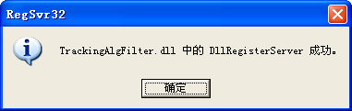

表示注册成功。

程序在第一次运行时，需要进行相关配置。

运行程序SmartClassroom.exe，得到如下界面

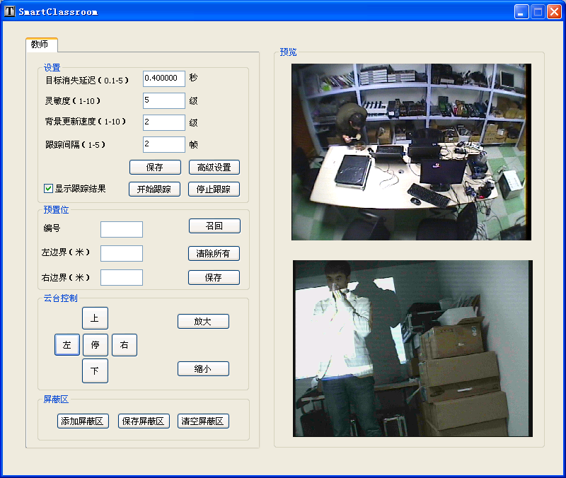

可以看到，软件界面分为5个部分：右侧的视频预览部分，左侧的设置、预置位、云台控制和屏蔽区部分。

设置框中的设置项用默认值即可。

预置位框中选项用于设置云台摄像头拍摄的若干个预置位。。

云台控制框中的选项用于控制云台摄像头的转动以及焦距的远近。

屏蔽区框内的按钮用于设置屏蔽区。

设置流程：

设置相关参数->设置全景预置位->设置跟踪预置位->添加屏蔽区->开始跟踪

1. 设置相关参数

参数的设置均在“设置”框内以及“高级设置”所弹出的对话框中。

大部分参数选择默认值即可，只许注意以下几个参数：

云台控制协议：目前支持VISCA、Pelco-D两种协议。Pelco-D协议无法控制云台转动以及变焦速度，因此接下来介绍的云台速度控制对于Pelco-D协议时无效的；VISCA协议是应用程序的默认协议，支持云台转动变焦速度控制。

云台运动速度：速度分成1-15级，1级最慢，15级最快。可根据不同品牌的云台摄像头，选择合适的速度等级，使得云台转速适当。

1. 设置全景预置位

全景预置位在“预置位”框内设置，“编号”填写0，“左边界”“右边界”不用填写（采用默认0-6），之后点击“保存”即可。

1. 设置跟踪预置位

可以设置最多10个跟踪预置位，编号为1~10。下面以三个预置位为例，来说明详细的设置流程。

对于下面这样的一个跟踪场景：

（添加图示）

可以先将场景分为三个部分（如图所示），相邻的两个部分之间要有重叠，这是为了能够让教师在移动到特写镜头的边缘而还没有出镜头范围时，就将云台摄像头预先移动到下一个预置位。这样，教师就能始终都出现在镜头范围中了。

（添加分割场景的图示）

依次通过云台控制按钮（上下左右，放大缩小），将云台摄像头对准所设置的三个预置位区域，将三个区域的编号、左右边界（以全景场景宽度为6米计算）输入相应文本框，点击保存。如果发现某个预置位设置错误，可以点击“清除所有”键，清除所有已设置的预置位（包括全景预置位），重新进行此过程。

（添加设置预置位的图例）

1. 添加屏蔽区

首先点击“添加屏蔽区”，这时添加屏蔽区按钮变成“清除”；

然后在右方上半部分的屏幕，对于想屏蔽掉的内容，在其四周依逆时针方向设置四个点，每个点的设置采取双击鼠标的方式（双击鼠标之后会在画面上对应位置记录下一个红色圆点）。如果在设置好若干个点只有，想放弃这次设置，重新设置一次屏蔽区，请点击“清除”按钮，这时画面中的红色圆点将会消失，代表当前屏蔽区清除成功。

设置好四个点之后，点击“保存屏蔽区”，这时，画面中处于四个点中间的四边形区域变成黑色，表示屏蔽区设置成功。

如果需要重新设置屏蔽区，请点击“清空屏蔽区”，这将清除所有屏蔽区。

1. 开始跟踪

设置好以上内容后，点击“开始跟踪”按钮，跟踪将会启动。

之后可以依据跟踪效果，再对相应参数进行微调。